Inclusie en diversiteit

Boeken

Lapré, John, De veilige kerk, Ark media, Heerenveen, 2017, ISBN 9789033801358

De schrijver John Lapré (1986) is jurist en als luitenant ter zee der derde klasse beroepsmilitair bij de Koninklijke Marine. Belangrijker hier is dat hij bevlogen evangelisch christen is en geregistreerd samenwoont met zijn eveneens diepgelovige grote liefde, Lionel. Als John Kamphuis schreef hij eerder 'Als de hemel de aarde raakt. Verlangen naar opwekking' (2011) en 'In vuur en vlam voor de Heiland. Principes voor vruchtbaar discipelschap' (2010).

De thematiek
'De veilige kerk' is een strijdbaar pleidooi aan het adres van de behoudender kerkgemeenschappen om praktiserende homo's (en lesbo's, biseksuelen en transgenders) niet langer buiten te sluiten. Lapré spreekt uit eigen pijnlijke ervaring: na een beschermde hervormde jeugd in Genemuiden valt in 2006 bij hem 'het hemelse kwartje' en gaat hij fulltime als 'heraut van het kruis' op pad om het evangelie te verkondigen. Ondertussen worstelt hij echter met zijn homoseksuele geaardheid. Hij gaat er zelfs voor in psychopastorale behandeling, maar het verlangen naar een (duurzame) liefdesrelatie met een medeman blijkt ongeneeslijk. Als hij dit toevertrouwt aan een broeder die al lang 'met de Heer wandelt', wordt hij ogenblikkelijk ontslagen en uit de geloofsgemeenschap verstoten. Toch knipt God na enige tijd het licht weer aan en weet Lapré zeker 'dat Hij anders is dan sommigen van Zijn grondpersoneel' en (wel) barmhartig, genadig en liefdevol is. Uiteraard draagt Lapré een reeks theologische argumenten aan voor zijn gelijk: hij verwijst naar de tollenaar Zacheüs, de barmhartige Samaritaan, de verloren zoon en Paulus' woorden over de liefde. En het moge zo zijn dat een man-vrouwrelatie Gods oorspronkelijke bedoeling was, God vindt het ook niet goed dat de mens alleen is en in onze gebroken wereld kun je die verbinding soms alleen vinden bij iemand van je eigen sekse.

Verrassendste stelling
Het interessantste deel van Lapré's boek is gewijd aan hoe een 'spoorzoekende kerk' in een open interne dialoog een duidelijk beleid kan kiezen rond het dilemma tussen heteroseksuele bijbelse normen en Paulus' oproep elkaar in Christus te aanvaarden - diversiteit was indertijd ook al een belangrijk item.
Verder is het helemaal niet erg als er meningsverschillen blijven bestaan over het thema homoseksualiteit, omdat dat losstaat van de kern van het christelijke geloof in Jezus als zoon van God en redder van de wereld.

Centrale zin
'Ik ben er zelf het levende bewijs van dat een homo met een relatie Christocentrisch in het leven kan staan en intens kan verlangen naar gemeenschap met medegelovigen.'
Lapré neemt het uitsluitend op voor degelijke stellen: promiscue fladderaars van welke geaardheid dan ook, die toch ook geloofservaringen kunnen hebben, blijven uitdrukkelijk buiten beeld. En wat als een individueel gemeentelid het zorgvuldige gekozen beleid uiteindelijk niet kan aanvaarden? Tja, dan valt hem niet kwalijk te nemen dat hij bij wijze van noodgreep zijn heil zoekt bij 'een ander filiaal in het koninkrijk van God', verzucht Lapré. Maar waarom vindt hij het zelf dan zo moeilijk om elders vrijzinniger onderdak te vinden, terwijl daar tegenwoordig toch een redelijke keuze in is? Ook moet u niet iebel worden van beleidsstukkentaal als 'implementeren' of flauwe afkortingen als VEILIG (van Vaderlijk, Elementair, Inclusief, Luisterend, Integer en Geduldig).

Ziener Lapré heeft gloedvolle dromen, waarin de gemeente van Christus de rode loper uitrolt voor homo's en het een eer vindt hen op te nemen, omdat ze het 'buiten de poort' al moeilijk genoeg hebben. Maar 'De veilige kerk' is vooral belangrijk voor christelijke gemeenschappen die moeite hebben met homoseksualiteit en het aandurven zich daarop te bezinnen en helderder over te worden over celibaat, deelname aan de maaltijd en homo's in leidende functies.
Lapré maakt duidelijk welke keuzes er zijn en hij biedt een zesstappenplan om de kwestie als ethisch dilemma te analyseren, gezamenlijk te bespreken en (voorlopig) zo goed mogelijk op te lossen, zonder dat iedereen het daar per se mee eens moet zijn. Een uitdagend boek.
Marijke Laurense

Lapré, John en Wieger Sikkema, Van hart tot hart , Ark Media, Heerenveen, 2019,
ISBN 9789033801815

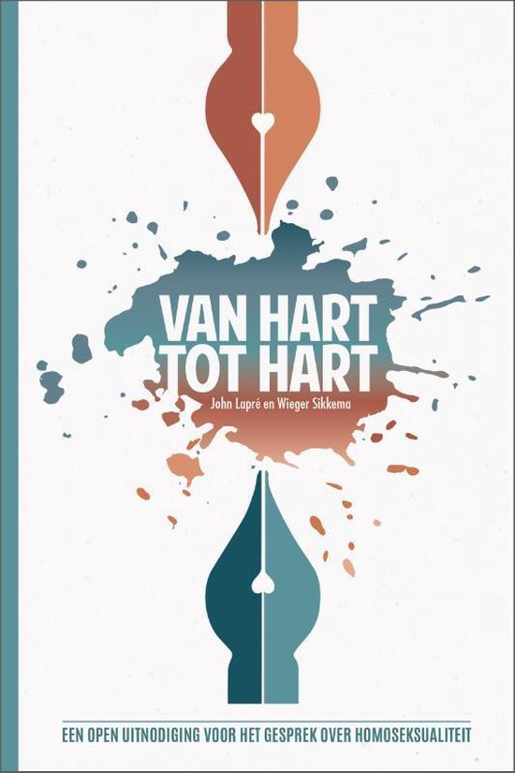

Van hart tot hart is een gedachtewisseling in briefvorm. John Lapré, inmiddels landelijk bekend door zijn boek De veilige kerk en door spreekbeurten en interviews over hoe gelovigen met seksuele diversiteit om (kunnen) gaan, beantwoordde een brief van evangelisch voorganger Wieger Sikkema en van het een kwam het ander. De vraag 'of er in de briefwisseling een boek zou zitten' werd niet direct gesteld, maar de commotie rond de Nashvilleverklaring zorgde voor een momentum. Dit boek moest er komen. En er zou ook voldoende ruimte moeten zijn voor lezers om (samen) te reflecteren op wat er door deze mannen wordt geschreven.

Het is een feit dat er door christenen heel verschillend wordt gedacht over geloof, homoseksualiteit en genderissues. Het gesprek moet in elk geval gevoerd worden. De vraag is wel: op welke toon en met welk doel? Willen we de rijen sluiten en elkaar vanuit loopgraven genadeloos onder vuur nemen? Of kruipen we uit onze schuttersputjes om elkaar te ontmoeten en van hart tot hart een eerlijk gesprek te voeren?

Lee, Justin, Verscheurd, het gesprek over homoseksualiteit en christelijk geloof wordt vaak ongenadig hard gevoerd, maar niet in dit boek, Jongbloed Uitgeverij BV, Heerenveen, 2021,
ISBN 9789033800528

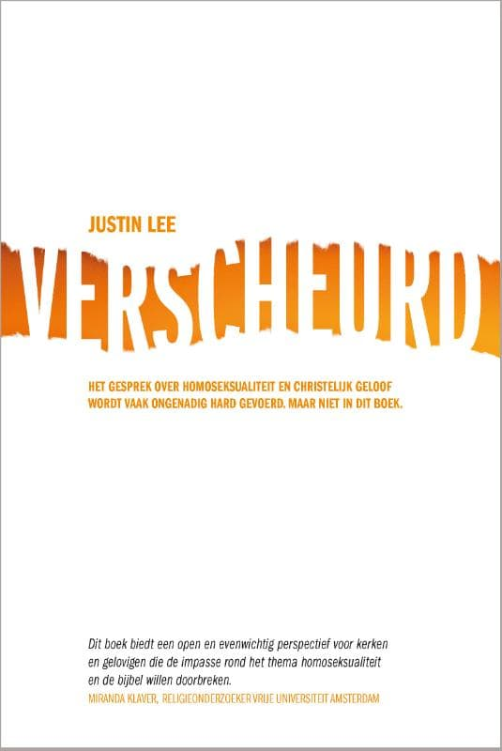

Als puber en toegewijd christen worstelt Justin Lee met een geheim: hoewel hij moeite heeft om het te accepteren, weet hij dat hij homo is. In Verscheurd schrijft Lee over zijn ontkenning, coming-out, zijn ervaringen met 'ex-gay'-bewegingen, intensieve studie van de Bijbel, zijn vragen over hoe God wil dat hij als homo zijn leven leidt en zijn uiteindelijke zelfacceptatie. Daarbij ontzenuwt hij een aantal vooroordelen en laat hij zien hoe je vanuit liefde en respect bruggen kunt bouwen tussen christen-zijn en homoseksualiteit. Verscheurd gaat over de moeizame verhouding tussen christelijk geloof en seksuele diversiteit (met name homoseksualiteit). De auteur kreeg zelf te maken met veel onbegrip, onkunde en veroordeling en ging een moeizame weg als christenhomo. Nu wil hij eraan bijdragen dat het gesprek over seksuele diversiteit christenen met uiteenlopende visies niet tegen elkaar uitspeelt, maar samenbindt.

'Dit boek biedt een open en evenwichtig perspectief voor kerken en gelovigen die de impasse rond het thema homoseksualiteit en de Bijbel willen doorbreken.'
Miranda Klaver, religieonderzoeker Vrije Universiteit Amsterdam

Vines, Matthew, God and the Gay Christian, The Biblical Case in Support of Same-Sex Relationships, Convergent Books, London, 2015, ISBN 9781601425171

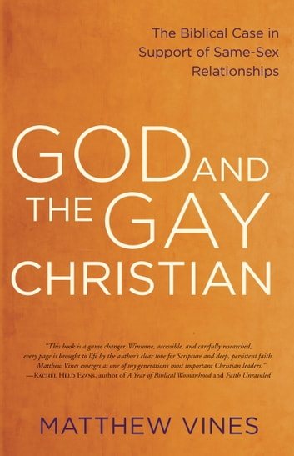

As a young Christian man, Matthew Vines harbored the same basic hopes of most young people: to someday share his life with someone, to build a family of his own, to give and receive love. But when he realized he was gay, those hopes were called into question. The Bible, he’d been taught, condemned gay relationships.

Feeling the tension between his understanding of the Bible and the reality of his same-sex orientation, Vines devoted years of intensive research into what the Bible says about homosexuality. With care and precision, Vines asked questions such as:

• Do biblical teachings on the marriage covenant preclude same-sex marriage or not?
• How should we apply the teachings of Jesus to the gay debate?
• What does the story of Sodom and Gomorrah really say about human relationships?
• Can celibacy be a calling when it is mandated, not chosen?
• What did Paul have in mind when he warned against same-sex relations?

Unique in its affirmation of both an orthodox faith and sexual diversity, God and the Gay Christian is likely to spark heated debate, sincere soul searching, even widespread cultural change. Not only is it a compelling interpretation of key biblical texts about same-sex relations, it is also the story of a young man navigating relationships with his family, his hometown church, and the Christian church at large as he expresses what it means to be a faithful gay Christian.

(zie ook het in het Nederlands vertaalde artikel van Matthew Vines)

Helminiak, Daniël A., Wat zegt de Bijbel wél over homoseksualiteit, Een kritisch spirituele herlezing, uitg. Abdij van Berne, 2022, ISBN 9789089724441

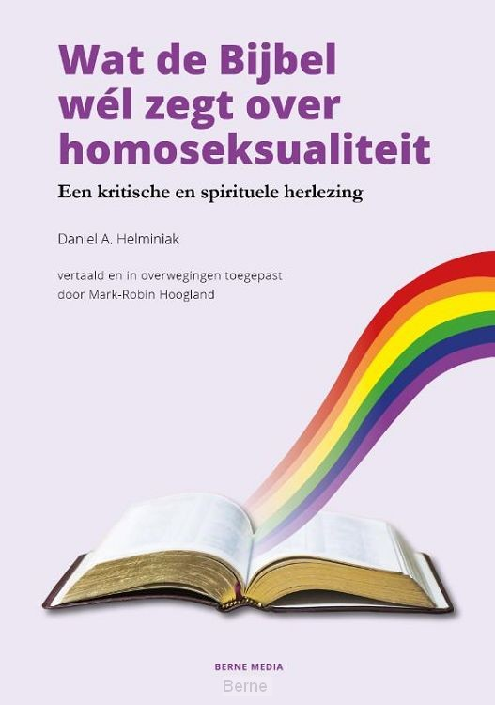

Er zijn thema's binnen onze Kerk die veel emotie oproepen. Homoseksualiteit is zo'n thema. In de meeste parochies probeert men dit te vermijden door zowel te zwijgen als te dulden. Persoonlijk beschouw ik dat als een zwaktebod. In een volwassen Kerk zou ook over spannende thema's een open dialoog mogelijk moeten zijn. Dit boek biedt een bouwsteen voor het serieus gesprek.
Uit het Voorwoord van Mgr. Dr. Gerard de Korte - Bisschop van 's-Hertogenbosch

Dit is niet het eerste boek over de Bijbel en homoseksualiteit en het zal ook niet het laatste zijn, vermoed ik. Kennelijk blijft het nodig duidelijk te maken dat er 'in de Bijbel over homoseksualiteit niets geschreven staat'. Dit zijn letterlijk de woorden van Daniel Helminiak die ondanks deze boude uitspraak grote precisie aan de dag legt om exegetisch uit te leggen wat de zogenaamde 'struikelteksten' dan wel betekenen. De auteur is daar goed in geslaagd. De exegetische precisie is winst maar ook de overwegingen van Mark-Robin Hoogland waarmee het boek eindigt. Deze geven met gevoel voor de tijd waarin we leven, een Bijbels perspectief dat wél waardevol en relevant is, ook voor de waardering van homoseksualiteit, niet in de laatste plaats om lesbiennes en homo's zelf.
ds. Wielie Elhorst, LHBTI-predikant Amsterdam

Een bevrijdend boek: hoe juist lezen van de Bijbel de sleutel blijkt tot insluiting van álle mensen. En de lezer kan het zelf ervaren: de leeswijze wordt stap voor stap uitgelegd en de resultaten van die leeswijze zijn in overwegingen verwerkt. Er is geen excuus meer voor het op bijbelse gronden uitsluiten van mensen die van elkaar houden.

Dr. Willien van Wieringen
Bijbelwetenschapper en docent Fontys Hogeschool Theologie Levensbeschouwing

Webinars
https://includedpage.com/About.html
https://www.youtube.com/watch?v=KwL7A1GGo2w

